
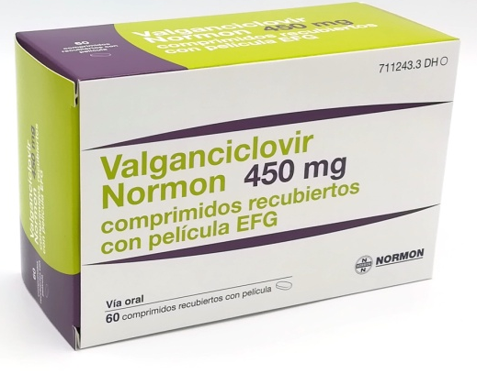

¿Qué es VALGANCICLOVIR?
Es un antiviral, que se utiliza para prevenir o tratar infecciones por citomegalovirus en pacientes sometidos a trasplante de células madre hematopoyéticas.

¿Qué dosis debo tomar?
La dosis indicada dependerá de si recibe valganciclovir como tratamiento o prevención de una infección y del funcionamiento de sus riñones.
La dosis habitual de inicio es 900mg (2 comprimidos) cada 12 horas.
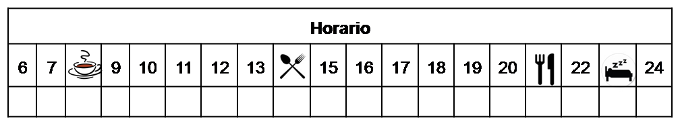

¿Cómo debería tomar VALGANCICLOVIR?

Deberá tomar la dosis indicada con alimentos dos veces al día, con el desayuno y la cena. Se recomienda mantener siempre el mismo horario.

No fraccione ni mastique los comprimidos, en caso de contacto con el comprimido roto debe lavar la zona de contacto con agua y jabón (sólo con agua estéril si entra en contacto con los ojos).

¿Qué hago si olvido una dosis?

Tome la dosis olvidada tan pronto como se acuerde después, retome su horario habitual. Nunca tome una dosis doble para compensar una dosis olvidada.

En caso de vómito, no tome otra dosis ese día, y continúe su tratamiento con normalidad.

¿Qué debe contarle a su médico y farmacéutico antes de empezar el tratamiento?

Si es alérgico a VALGANCICLOVIR, aciclovir o valaciclovir, o alguno de sus excipientes.

Embarazo y lactancia

¿Qué efectos adversos puedo tener?
- Muy frecuentes (1 de cada 10personas): diarrea, disminución de los glóbulos blancos en sangre, sensación de falta de aire.
- Frecuentes (5 de cada 100personas): náuseas, vómitos, dolor abdominal, estreñimiento, gases y problemas de digestión, pérdida del apetito, disminución de glóbulos rojos y plaquetas en sangre, disminución del estado de ánimo, ansiedad, confusión, dolor de cabeza, insomnio, sudores nocturnos, edema en los párpados, dolor de oídos, tos, fiebre, cansancio, malestar.
- Graves (menos de 1 de cada 1000personas): reacciones hematológicas (disminución de glóbulos rojos, blancos y plaquetas)

Podemos aliviar algunos de estos síntomas siguiendo las instrucciones de la hoja “¿Qué hago si?”

¿VALGANCICLOVIR puede interaccionar con otros medicamentos?

Debe informar a su médico y farmacéutico de toda la medicación y productos naturales que tome. Algunos de los medicamentos que pueden producir interacciones con VALGANCICLOVIR son:

Imipenem, zidovudina.
¿Cómo debo conservar VALGANCICLOVIR?
A temperatura ambiente, alejado de la humedad, el calor y la luz. Debe conservar los comprimidos en el envase original.
En el caso de que le sobre medicación, devuélvala lo antes posible al Servicio de Farmacia de su Hospital.
No utilice este medicamento después de la fecha de caducidad que aparece en la caja después de "CAD". La fecha de caducidad es el último día del mes que se indica.

